Cheesecake version marbré
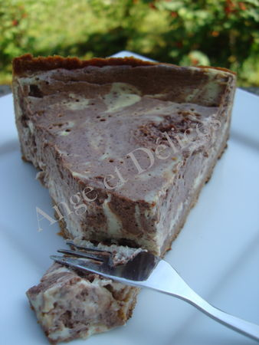
Ingrédients:
250g de biscuits ‘petit beurre’, 125g de beurre fondu, 750g de fromage blanc, 3 œufs, 180g de crème fraîche, 200g de sucre, 50g de chocolat noir, 25g de cacao en poudre
Préparations:
Préchauffez le four à 150°c. Beurrez un moule à charnière de 22 cm de diamètre.
Mixez les biscuits ‘petit beurre’ pour obtenir une chapelure fine, puis incorporez le beurre fondu en travaillant le mélange avec les doigts. Pressez cette pâte au fond du moule et sur les parois, sur environ 5 cm de hauteur. Réfrigérez 30 minutes.
Faites fondre le chocolat au bain-marie. Dans un grand saladier, fouettez le fromage blanc, les œufs, la crème et le sucre jusqu'à obtention d'un mélange homogène. Divisez cette préparation en 2 parties. Dans l'une, incorporez le chocolat fondu et le cacao.
Versez les 2 préparations dans le moule en alternants les couches comme pour un marbré. Mettez 1 heure au four, éteignez, puis laissez refroidir le cheesecake à l'intérieur en entrouvrant la porte. Réfrigérez une nuit entière.
Ange et Délices

